Facultad de Ingeniería

Ingeniería en Informática y Sistemas

2C2015

Nombre Carnet

**Laboratorio No. 1.1**

**Tema:** Computadora y compilación

**Objetivo**:

* Identificar las partes de la computadora
* Entender el proceso de compilación y sus fases en C#
* Familiarizarse con el IDE de Visual Studio y aprender a comprimir proyectos para enviárselos al docente

**Práctica en laboratorio:**

* Partes de la computadora
  1. Identificar en la computadora que tiene actualmente los siguientes aspectos y sus medidas si aplican (MB, GB, MHz, GHz, etc.):
     1. Memoria: **6 GB**
     2. Disco Duro: **500 GB**
     3. Procesador: **APU AMD de cuatro núcleos A8-5745M con gráficos Radeon HD 8610G**
     4. Dispositivos de entrada: **Dispositivo apuntador, mouse, micrófono, cámara web**
     5. Dispositivos de salida: **Pantalla, bocinas, audifonos**
     6. Software de sistema: **Windows 8.1**
     7. Software de aplicación (5 diferentes):
        + - **Productividad: Microsoft Office**
          - **Mantenimiento y seguridad: Avast Antivirus**
          - **Entretenimiento: Cut the rope**
          - **Edición: Adobe master collection CS6**
          - **Comunicación: Skype**
* Proyectos en Visual Studio
  1. Abrir Visual Studio y crear un proyecto de tipo Visual C# y Windows Forms Applications. El nombre del proyecto debe seguir la siguiente sintaxis **Lab1_+<nombre>+_+<carnet>.** Guardarlo en el disco de la computadora.
  2. Agregar un botón en la forma que tenga como texto “**Mi primer programa**”
  3. En el evento Click del botón agregar la siguiente instrucción:



* 1. Ejecutar el programa presionando la tecla F5 o el botón verde:

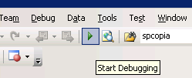

* 1. Agregar un textbox en la forma y nombrarlo txt_inciso2
  2. Agregar otro botón en la forma, que tenga como texto “**Mi primer programa (parte 2)**”
  3. En el evento Click de ese botón agregar la siguiente instrucción:

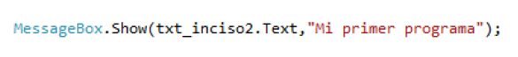

* 1. Ejecutar el programa presionando la tecla F5 o el botón verde
  2. Identificar la ubicación donde está guardado el proyecto y enviarlo a una carpeta comprimida (utilizando winzip o winrar).
  3. Copiar la carpeta comprimida a otra ubicación en el disco y descomprimirla, abrir el proyecto en C#.

namespace Lab1_Lester_Andrés_García_Aquino_1003115

{

public partial class Form1 : Form

{

public Form1()

{

InitializeComponent();

}

private void button1_Click(object sender, EventArgs e)

{

MessageBox.Show("Hola Mundo", "Mi primer programa");

}

private void button2_Click(object sender, EventArgs e)

{

MessageBox.Show(txt_inciso2.Text, "Mi primer programa");

}

}

}

* Proceso de compilación
  1. El proyecto que se acaba de crear, en Visual Studio C# para Windows Forms, ¿utiliza un compilador o un intérprete para ejecutarse? ¿Por qué? **Utiliza un compilador, ya que traduce un lenguaje muy parecido al lenguaje humano (lenguaje de alto nivel) y lo pasa a un lenguaje que sólo la máquina puede entender (Lenguaje de máquina)**
  2. Para el proyecto que se acaba de crear, identificar los diferentes pasos del proceso de compilación y explicar qué sucede:
     1. Programa fuente: **Es aquel que nos permite escribir un algoritmo mediante un lenguaje formal, en este caso, se utilizó la plataforma de Visual Studio**
     2. Compilador: **Es un programa que traduce un lenguaje de alto nivel al lenguaje máquina, en este caso fue C# en la plataforma de Visual Studio**
     3. Programa objeto: **Es todo el código escrito que luego es traducido al lenguaje de máquina.**
     4. Enlazador:
     5. Programa ejecutable: **Es el programa final el cual se ejecuta cada vez que el usuario lo desee. En mi caso, mi programa ejecutable se llama: Lab1_+<nombre>+_+<carnet>**

**Tarea:**

1. Partes de la computadora
   1. Identificar en su celular, los siguientes aspectos y sus medidas si aplican (MB, GB, MHz, GHz, etc.):
      1. Memoria: **770 MB**
      2. Disco Duro: **4 GB**
      3. Procesador: **1.2 GHz**
      4. Dispositivos de entrada: **Conector de cargador, conector de audífonos**
      5. Dispositivos de salida: **Cámara, bocina de sonido, micrófono, bluetooth**
      6. Software de sistema: **Android OS 4.4.2 Kit Kat**
      7. Software de aplicación (5 diferentes)

* **Productividad: Microsoft Office**
* **Mantenimiento: Clean Master**
* **Entretenimiento: Angry Birds**
* **Edición: Adobe Photoshop Mobile**
* **Comunicación: Facebook**

1. Proyectos en Visual Studio
   1. Abrir Visual Studio y crear un proyecto de tipo Visual C# y Windows Forms Applications. El nombre del proyecto debe seguir la siguiente sintaxis Tarea1_+<nombre>+_+<carnet>. Guardarlo en el disco de la computadora.
   2. Agregar un botón en la forma que tenga como texto “Mi segundo programa”
   3. En el evento Click del botón agregar la instrucción para mostrar un mensaje de texto que contenga su nombre y carnet.
   4. Agregar un textbox en la forma y nombrarlo txt_inciso2
   5. Agregar otro botón en la forma, que tenga como texto “Mi segundo programa (parte 2)”
   6. En el evento Click de ese botón agregar la instrucción que muestre un mensaje de texto que contenga su nombre, su carnet y el texto que el usuario ingresó en el textbox.
   7. Validar el funcionamiento del proyecto ejecutándolo (F5 o botón verde).
   8. Identificar la ubicación donde está guardado el proyecto y enviarlo a una carpeta comprimida (utilizando winzip o winrar).

namespace Tarea1__nombre___carnet

{

public partial class Form1 : Form

{

public Form1()

{

InitializeComponent();

}

private void button1_Click(object sender, EventArgs e)

{

MessageBox.Show("Lester Andrés García Aquino " + "1003115");

}

private void button2_Click(object sender, EventArgs e)

{

MessageBox.Show(txt_inciso2.Text + " Lester Andrés García Aquino " + "1003115");

}

}

}

1. Instale C# 2013 en la computadora donde trabajará sus prácticas y proyectos, incluya dos screenshot en este espacio:
   1. Uno del mensaje de instalación correcta

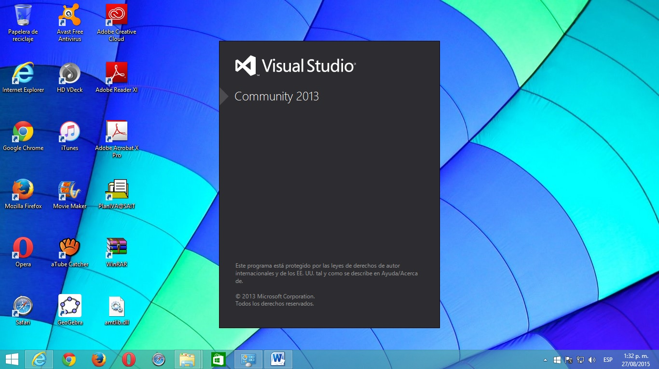

* 1. Uno donde se vea que pudo abrir su proyecto de tarea   
     (siguiendo sintaxis Tarea1_+<nombre>+_+<carnet>) exitosamente.

